الطبعة الثانية
1429هـ - 2008م
حقوق الطبع لكل مسلم

بعد أخذ الإذن من إخوانكم في شبكة المناصحة

www.almonasaha.net

مقدمة شبكة المناصحة

نظراً لما تركه هذا الكتاب الموسوم بعنوان «عباقرة.. ولكن!»، للمؤلف أبي خليفة علي بن محمد القضيبي، من أثر دعوي على القراء، لما يحمله من التحذير من الخرافات والبدع، رأينا طباعته مرة أخرى، بعد نفاد الطبعة الأولى منه.
وبهذا نتشرف نحن إخوانكم في شبكة المناصحة بإعادة طباعته استجابةً لكثرة الطلب عليه.
سائلين المولى جل وعلا أن ينفع به، إنه جواد كريم.

إخوانكم في شبكة المناصحة
www.almonasaha.net

المقـدمــــة
الحمد لله وحده، والصلاة والسلام على من لا نبي بعده، محمد وعلى آله وصحبه.
أما بعد..
سعادة القارئ...
كثير من الأشياء تحدث لا يتحدث عنها أحد، ولا يكتبها أصحابها، ولذلك قد تصل إلينا وقد لا تصل، وإذا وصلت قد تنفع وقد لا تنفع بسبب فقدانها آليات الإقناع.
وأحياناً يحدث للشخص منا حادثة ما، قد تغير مجرى حياته للأبد، وقد تكون تلك الحادثة نصيحة يقرأها في كتاب، أو يسمعها من شخص ما أو غير ذلك.
وقد قيل قديماً: رحم الله من أهدى إلي عيوبي⁽⁾.
أذكر حينما تخرجت من الثانوية العامة أهدتني إدارة المدرسة كتاباً بعنوان: (حصاد الفكر)، للكاتب الصحفي: (محمد العزب موسى)، وهو عبارة عن مجموعة مقالات كتبها المؤلف في عاموده خلال فترة عمله في البحرين بصحيفة (أخبار الخليج) البحرينية.
حقيقة كان الكتاب مشوقاً في الطرح، مليئاً بآليات الإقناع وفن الإرشاد في خطابه، داعياً إلى التحلي بالمثل العليا والأخلاق الفاضلة، وإصلاح النفس الذي تمثله شخصية الإنسان الصالح.
ورغم دعوته إلى الحياة المثالية وإلى اللاتناقض، إلا أنه وبعد مرور سنوات أدركت أن الكتاب كان يفتقر إلى أصل مهم، وهو الإرشاد إلى العقيدة الصحيحة؛ لأن الحياة المثالية لا نستطيع إعطاءها صفة المثالية إذا فقدت التوحيد؛ لأنه أهم وأعظم أصل في حياة الإنسان، ولا فائدة للبقية من دون هذا الأصل.
إن مسألة التوحيد من أعظم مسائل الدين وأجلها، وقد تتابع اهتمام الأنبياء بإيضاحها وبيانها ودعوة الناس إليها، قال تعالى:
* & [الأنبياء: 25].
وقد كانت كلمتهم لأقوامهم: * & [المؤمنون:23].
وقد بيَّن الله جل وعلا الغرض من خلق عباده، قال تعالى:
* & [الذاريات: 56].
واليوم - مع الأسف - لا يُهتم بجانب العقيدة وإصلاحها كما ينبغي، بل ربما يقول البعض: اتركوا الناس على عقائدهم ولا تتعرضوا لها، اجمعوا ولا تفرقوا... لنجتمع على ما اتفقنا عليه، وليعذر بعضنا بعضاً فيما اختلفنا فيه... أو نحواً من هذه العبارات التي تخالف قوله تعالى: * & [النساء: 59].
فيجب على المسلم بعد ما منَّ الله عليه بمعرفة هذه العقيدة والتمسك بها أن يدعو الناس إليها لإخراجهم من الظلمات إلى النور، ولا يصلح آخر هذه الأمة إلا بما صلح به أولها.
وهذه الوريقات عبارة عن خواطر لها شواهد من الواقع، أحببت إيصالها إلى سعادتك أيها القارئ، عسى الله أن ينفعك بها.
والله المؤيد والمسدد، وهو حسبنا ونعم الوكيل.

كتبه/أبو خليفة علي القضيبي

1429 هـ - 2008م

* * *

نصيحــة..
سعادة القارئ..
معلوم أن الرجوع إلى الحق واجب وفضيلة وشرف للمسلم.
وإني مسطرٌ لك في هذه الوريقات كلمات خطها مداد النصيحة، فمعذرة إن كان في التعبير شيء من القسوة.
فبضاعتي هذه أعرضها عليك، فإن رأيتها خيراً فهو من فضل الله تعالى، وإن رأيت غير ذلك فهو من عند نفسي المخطئة الأمارة بالسوء، فادعُ الله لي بالتوفيق.
أيها القارئ.. إني أدعوك إلى الإخلاص لله  في العبادة، وكذلك أدعوك إلى هجر المعتقدات الخرافية الموروثة.
أتدري؟! إني والله تسلحت بأعظم سلاح، أتعلم ما هو؟
هو الدعاء لك بالهداية، وأن يقذف الله في قلبك نور التوحيد.
اللهم آمين...
* * *

ومن كلمة أسطورة جاءت كلمة Story
ومن كلمة أسطورة جاءت كلمة Story أي: قصة أو رواية، فالخرافة أساطير وروايات لا محل لها من التصديق.
يروى أن أعرابياً من بني عذرة اسمه خرافه غاب أياماً عن قبيلته، ثم عاد يحكي لقومه أن الجن والعفاريت قد اختطفته، فكذبه قومه ورفضوا أن يصدقوه، وتهامسوا فيما بينهم ساخرين منه وقالوا: هل سمعتم حديث خرافة. وكانت هذه القصة هي السبب في إطلاق كلمة (خرافة) على أي شيء لا يمكن تصديقه، فعندما يأتي شخص يكذب علينا ويقول كلاماً لا يصدقه العقل ولا يؤيده النقل فنقول: إنها خرافة، فكل ما لا يستند إلى الشرع ولا إلى العقل فهو خرافة. هذا ما يعرف باختصار عن معنى الخرافة.
وللخرافة مختلقون، وبعد ذلك مروجون، ولأطماع دنيوية فانية يسعون، حتى يعظمونهم الناس، ومن وراء ذلك تنالهم الشهرة، ولأموال الناس بالباطل يأكلون.
فمختلقها يدعو لها فيصدقها المساكين، فيعملون بها ويدعون إليها طلباً للثواب!! فيقعون فيما يسخط الله من الشرك والبدعة من حيث لا يعلمون.

* * *

يد قمر بني هاشم
فـي سماء البحرين

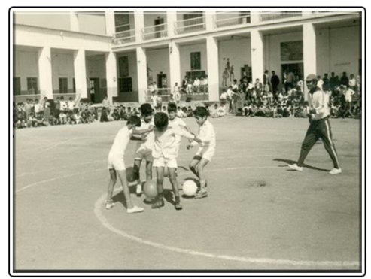
على شارع الشيخ عيسى بالمنامة تقع مدرستي الأولى، كانت أيام حلوة أخذت سنوات من عمري، لذلك عندما أمرُّ على الشارع نفسه أحسُ بالحنين لها، إنها مدرسة الإمام علي الابتدائية للبنين⁽⁾.
لم أعد أذكر جميع أساتذتي في المرحلة الابتدائية التي أمضيت فيها سنواتي الأولى قبل أن أنقل إلى مدرستي الثانية مدرسة أبي بكر الصديق الابتدائية الإعدادية للبنين على الشارع نفسه.
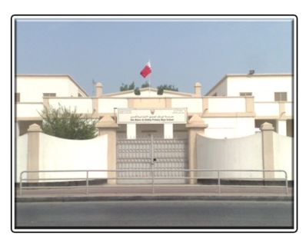
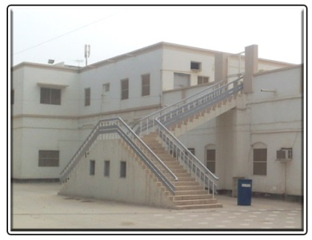
ولكن ما زلت أستحضر الكثير من الذكريات ابتداءً من طابور الصباح الذي كان يميزه نشيد «بلاد العرب أوطاني من الشام لبغداد ومن نجد إلى يمن إلى مصر فتطواني..»، انتهاءً بقانون البلطجة البريئة لدى بعض الأطفال استحواذاً على الأماكن المميزة في حوش المدرسة. ولا أنسى استعراض العضلات أمام بوابة المدرسة بعد انتهاء الدوام المدرسي وما يصاحبه من شجار.
ومن الذكريات التي لا تنسى عام (1978م) أنني عندما كنت بالصف الثالث الابتدائي سرت إشاعة معجزة ظهور يد أبي الفضل العباس⁽⁾ في السماء، مما جعل الجميع ينظر إلى السماء بحثاً عن هذه المعجزة، وكنت ممن تحمس لهذه الإشاعة وروج لها، فانتشرت في الأحياء المحيطة بالمدرسة، فأصبحت حديث الناس في تلك الأيام.
لقد كنا قديماً نصدق مثل هذه الأمور باسم المعجزة؛ لأنها مرتبطة بحب أهل البيت ي؛ ولأن عدم التصديق يعني الانتقاص من منزلتهم، ومن ينتقصهم لا يحبهم.
وأذكر ذات مرة أنني كنت أقص على أطفالي - حفظهم الله وثبتهم على الحق - قصة ليلى والذئب.. فضحكت ابنتي (هاجر) وسألتني: كيف يتحدث الذئب مع ليلى يا أبي؟ فأجاب ابني (خليفة): يحصل ذلك ولكن في الأفلام الكرتونية فقط.
يولد الأطفال وهم كالصفحة البيضاء، يحملون جميع معاني الطهر والبراءة، ويتحمل الآباء والمربون مسؤولية ملء هذه الصفحة بالأفكار.. فيا ترى من أي نوع يجب أن نكون.

* * *

وأن المساجد لله فلا تدعوا مع الله أحداً..

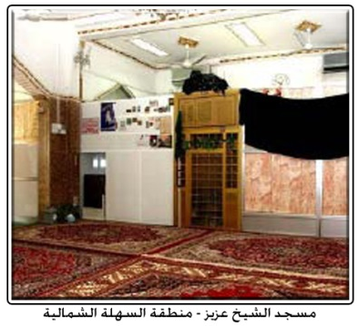
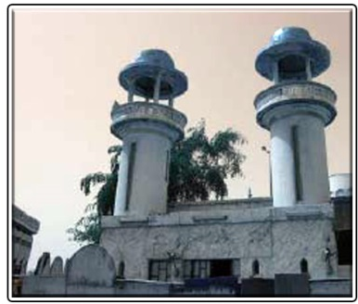
ما زال يتحدث الناس في زمننا هذا ما ردده من كان قبلهم عن معجزة مسجد (الشيخ عزيز) في منطقة السهلة الشمالية بمملكة البحرين، عندما أرادت الحكومة بتطوير الشوارع والطرقات فتحطمت الجرافات - مراراً وتكراراً - التي استخدمت في محاولة لإزالة ضريحه، ومنهم من قال: لإزالة الشجرة التي كانت بالقرب من الضريح، وهكذا.
إن الترويج لمثل هذه القصص بين العوام يشجع على زيارة هذه الأضرحة طلباً للخير، ودفعاً للضر، وطبعاً المستفيد الأول من الدنانير التي ترمى على الأضرحة والمزارات من له مصلحة.
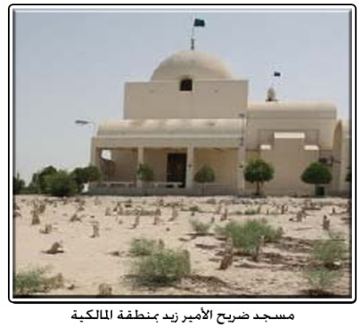
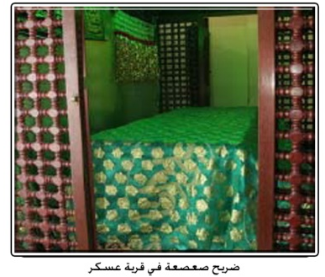
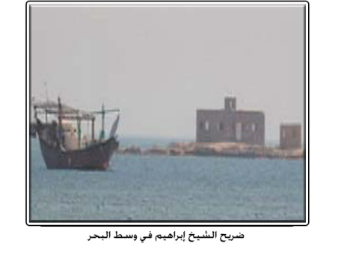
ومن زمن بعيد كان أغلب أهل السنة في البحرين بسبب غياب الوعي يشدون الرحال لمثل هذه الأضرحة، من أجل النذر لصاحب الضريح، كضريح الأمير زيد بمنطقة المالكية، وضريح النبيه صالح في جزيرة النبيه صالح، وضريح الشيخ إبراهيم، وضريح صعصعة في قرية عسكر... وغيرها من الأضرحة، ولكن بعد الصحوة الإسلامية التي انتشرت في أواخر السبعينيات من القرن الماضي، أدرك الناس أن هذه الممارسات من أفعال المشركين فامتنعوا من ذلك ولله الحمد، وذلك أن أهل السنة اتبعوا ما أمر الله به⁽⁾، وما أمر به رسوله ^⁽⁾، وما نقل عن الآل والأصحاب رضي الله عنهم أجمعين.
مسجد الشيخ عزيز
منطقة السهلة الشمالية
ضريح الشيخ إبراهيم في وسط البحر
ضريح صعصعة في قرية عسكر
مسجد ضريح الأمير زيد بمنطقة المالكية
ومن الطريف أنه يذكر أن هناك عقاباً أو مكروهاً سوف ينزل بمن يأخذ شيئاً معه عند الرجوع إلى الديار، فيحكى أن هناك أشخاصاً من الزوار أثناء رجوعهم أخذوا القليل من رطيبات النخل الموجود في جزيرة النبيه صالح، فانقلب بهم القارب عقاباً لهم على فعلتهم⁽⁾.
أقول: أن القبور المنسوبة لأصحابها لم تثبت بالبرهان والبينة أنها لهم، فعلى سبيل المثال نجد أن القبر الواحد موجود في أكثر من بلد، كالقبر المنسوب لصعصعة ا فنجده في البحرين والكوفة.
الدعاوي إن لم تقم عليها بيناتٌ أصحابها أدعياءُ
ناهيك إن فرض صحة نسبتها لأصحابها فإنه لا يجوز صرف أي نوع من أنواع العبادة لها، كالدعاء والذبح وغيرها.
ضريح النبيه صالح
مسجد النبيه صالح في الجزيرة
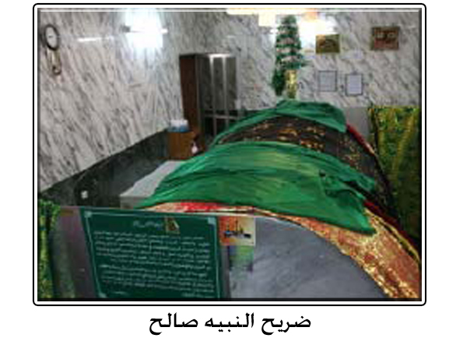
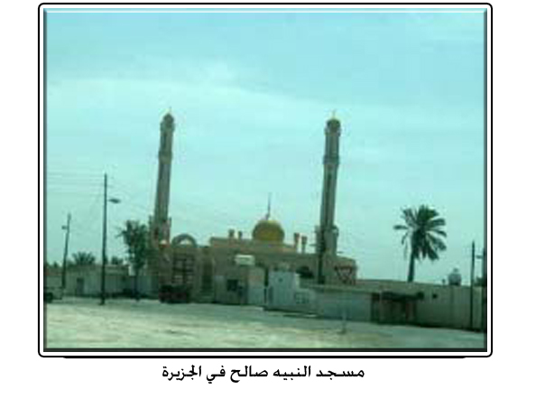

* * *

حادثة بيت محمد طيب خنجي /
فريج (حي) العوضية – المنامة- مملكة البحرين، شهر محرم عام (1345هـ)، الموافق إبريل عام (1935م).
(73) عاماً مر على هذه الحادثة وما زال البعض من كبار السن يُحدث أبناءه عنها، وقد حدثني عنها كثير ممن عاينها، ومنهم الحاج أبو عبد الرحمن أحمد بن عبد الرحمن القانع، البالغ من العمر أكثر من (80) سنة، وهو من أهالي القضيبية حالياً الذي كان يقطن آنذاك فريج (حي) الفاضل القريب من فريج العوضية.
الخبر يقول: «مات في فريج (حي) العوضية أكثر من (80) شخصاً معظمهم من النساء والأطفال، وذلك بعد تجمع مئات الأشخاص خارج منزل التاجر البحريني المعروف بكثرة تصدقه (محمد طيب خنجي) /، أثناء توزيع المساعدات على الفقراء والمحتاجين، وبسبب تدافعهم داخل ممر ضيق يؤدي إلى ذلك البيت، ولضيق التنفس حاول بعضهم الخروج بأقصى سرعة فسرت حالة من الهلع والرعب، فسقط الكثيرون منهم على الأرض مما أدى إلى موتهم.
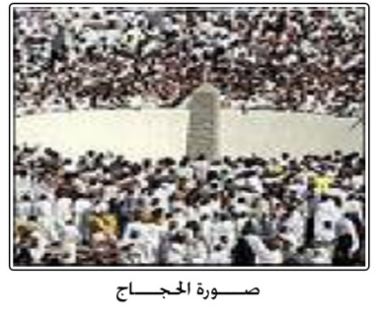
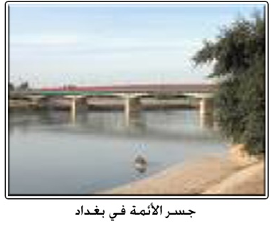
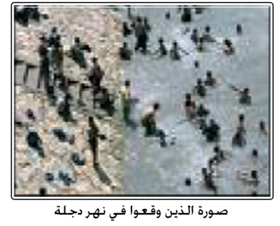
إن من يسمع عن هذا الخبر ومثله يقول: إنا لله وإنا إليه راجعون، ويترحم على المسلمين الذين ماتوا، وهذا أمر طبيعي قد يحصل في أي بلد في العالم، ومثال على ذلك ما حصل لحجاج بيت الله الحرام أثناء تدافعهم عند رمي الجمرات مما أدى إلى وفاة الكثير منهم، وما حصل أيضاً على جسر الأئمة في العراق عام (2005م) الذي قضى فيها المئات من العراقيين الشيعة بسبب تدافقهم على الجسر وسقوطهم تحت أقدام المتدفقين، وبعضهم مات غرقاً في مياه نهر دجلة.
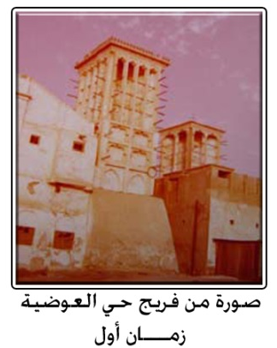
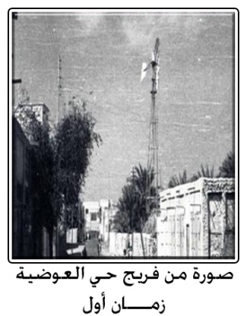
ولكن من غير الطبيعي أن يروج لحادثة بيت محمد طيب بجو من الخرافات، حيث أشاع من كان له مصلحة آنذاك، أن الإمام الحسين ا عاقب المخالفين (أي: أهل السنة) زعماً أن التاجر كان يحتفل بهذه الطريقة فرحاً في يوم مقتل الإمام، فصدق الإشاعة بسطاء الشيعة كغيرها من الخرافات التي تُرَوَّج لهم، مع أن الحقيقة أن الحول كان قد مر على أموال ذلك التاجر، فأخرج زكاته في ذلك الشهر.

* * *

معجزة (أبو قرون)
قديماً قيل: إذا غاب العقل سادت الخرافة، وإذا سادت الخرافة عم الجهل.
في بداية ثمانينيات القرن الماضي سرت إشاعة قوية بين أوساط الشيعة في البحرين، واشتهرت بين أهل السنة أيضاً؛ أن أحد المخالفين استهزأ بما يسمى بالشعائر الحسينية، وكان ذلك في شهر محرم، فعوقب ونبت له قرن، واشتهرت القصة بقصة (أبو قرون)، فتقبل الشيعة هذا الأمر كعادتهم، وذلك لاعتقادهم بأن التعرض إلى كل ما يتعلق بالأئمة يعرض صاحبه إلى غضبهم وعقابهم.
ويحضرني هنا أقوال كثيرة عندما كنت شيعياً، منها: إن الإقدام على مثل هذه الأفعال وغيرها قد يُفضي إلى عقاب الأئمة، بل إن ذلك يعم العام كله وليس فقط في شهر محرم.
ولم نكن نجرؤ إلى مجرد التفكير أو السؤال عن صحة
هذه الاعتقادات خوفاً من غضب وعقاب الإمام؛ لأن عدم الاعتقاد وإبداء الرأي يعتبر استهزاء ومعصية، وذلك من كثر سماعنا مثل هذه القصص، حتى أصبحنا كالقائل: ما أفلح مريدٌ قال لشيخه: لِـم، وينبغي أن يكون بين يديه كالميت عند المُغسل.
وعندما تفتحت آفاقي - بعد أن تحررتُ من التقليد الأعمى - وشرعتُ بقراءة ما صح من الدين، علمتُ أن منشأ هذه العقائد والأوهام هو البعد عن التوحيد، وإيكال أمر الضر والنفع إلى الأئمة، وذلك توطئةً لترسيخ الاعتقاد بالإمامة والأئمة بعد أن عجز علماء الشيعة الاثني عشرية عن الاستدلال على صحة معتقداتهم من الكتاب والسنة.
وأيضاً لإبقاء أبناء الشيعة في هذه الأجواء المليئة بالخوف النفسي والفكري، لكي يتسنى لأصحاب العمائم استعبادهم.
ولا زلتُ أذكر من تلك الأمور قول أحدهم: إذا لم تؤمن بقدرات وخوارق الأئمة ومعجزاتهم، كقدرتهم على شفاء المرضى فإنك سوف تصاب بمكروه كالتواء طرف الوجه، أو الإصابة بالشلل... إلخ.
ومن تلك الأمور أيضاً الابتعاد عن المحرمات، وحتى أمر الزواج الذي هو حلال فإنه يحرم عند دخول شهر محرم وبالأخص عند دخول الشهر إلى اليوم العاشر منه.
ومن ذلك الاستماع إلى الأغاني وشرب الخمر، وغير ذلك من المحرمات التي حرمها الله  مطلقاً دون تقييد بيوم، فتقيد أبناء الشيعة بهجر هذه المحرمات ظاهراً عند دخول الشهر إلى العاشر منه، ليس ذلك طاعةً لله  وخوفاً من عقابه ورجاءً لثوابه، وإنما خوفاً من عقاب الإمام.
ومن القصص التي يروج لها أصحاب العمائم على أبناء الشيعة المساكين: «أن شاباً في ريعان الشباب في كربلاء كان قد مرض، واشتدت به الحال إلى أن مات وقبضت روحه وأمه جالسة عنده، ولم يكن له سوى أمه... ولما رأت الأم ابنها الوحيد قد توفي توجهت إلى أبي الفضل العباس وانكبت على ضريحه المقدس⁽⁾ وتعلقت به وصرخت بأعلى صوتها: «يا أبا الفضل العباس! أعد لي ابني، ليس عندي في الدنيا سواه، أرجعه إليّ، إني لن أترك ضريحك حتى ترجعه إلي».
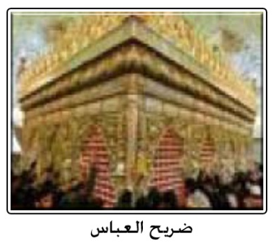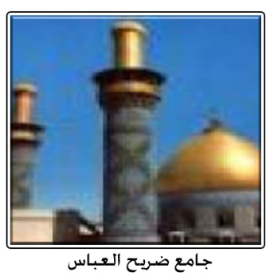
وبينما هي كذلك حتى أتاها آتٍ وقال لها: «يا أم فلان! إن ابنك قد عاد حياً وهو الآن ينتظرك»!... أسرعت نحو منزلها، فوجدت ابنها الشاب الذي فارق الحياة قد عاد حياً يرزق⁽⁾.
وقصة ثانية تقول: «إن السيدة زينب تشفي المرأة المشلولة التي عجز الأطباء عن معالجتها»⁽⁾!.
أقول ما ينبغي أن يقوله كل مسلم عاقل: أليس هذا المعتقد يناقض قوله تعالى: * & [الحج:6].
وقوله تعالى: * & [الشعراء:80-81].
وقصة أخرى: «أن عدداً من شيعة «القطيف» كانوا في زيارة إلى ضريح الإمام الرضا في إيران، فسطا عليهم قطاع الطريق وسلبوهم كل ما كان لديهم من مال وزاد.
فأنقذهم المهدي الغوث واسترجع لهم كل ما سرق منهم»⁽⁾.
ومن القصص الخرافية أيضاً: أن علي بن الحسين ا ركب السحاب هرباً من الذين كانوا يريدون قتله⁽⁾.
ومن الخرافات: أن البرق والرعد من تدبير الإمام علي ا⁽⁾، وهكذا...
كان لأحد البحرينيين من الذي تركوا عقيدة الاثني
عشرية، تعليق منطقي حول هذه القصص: «كيف يكون
للأئمة من أهل البيت ي كل هذه القدرات والخوارق،
في حين أن الحسين ا لم يستطع دفع الضر عن نفسه
وعن غيره في واقعة الطف بكربلاء العراق⁽⁾؟!

* * *

سياحـة إلى ماليزيـا..
إن انتقاد أهل السنة والجماعة للاستغاثة بالرسول ^ أو بالأئمة من آل البيت أو الصحابة ي، أو غيرهم من الأولياء والصالحين، لا يعني ذلك أنهم لا يحبونهم، ولكن يعلمون أن حبهم أيضاً لا يعني تأليههم وعبادتهم.
وفي رحلة سياحية إلى ماليزيا لمجموعة من البحرينيين من السنة والشيعة، ولزيارة إحدى الكنائس الأثرية، إذ بنصراني يستغيث بالنبي عيسى المسيح ×، وأمه مريم العذراء ‘ لقضاء حاجته.
قال أحد السياح من الشيعة: كيف يتركون الخالق 
ويدعون المخلوق ليقضي لهم حاجاتهم، ألم يعلموا أن هذا الفعل شرك بالله ؟!
وأذكر في هذا السياق ما قرأته في كتاب بعنوان: «الوصية الخالدة»، للشيخ محمد الخضر حفظه الله الذي استعرض الكاتب فيه عقيدة آل البيت ي، الموافق للكتاب والسنة، وهذا الاستعراض مبني على النصوص الموجودة في كتب الشيعة الاثني عشرية أنفسهم.
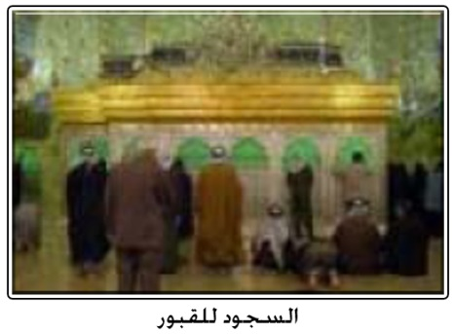
وللشيخ محمد الخضر كلمات جميلة لا بأس من ذكر شيء منها.
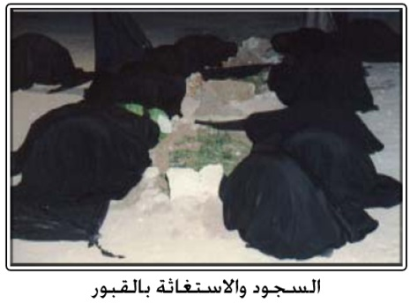
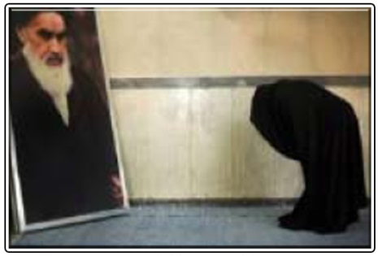
قال: «إنّ المسلم ليستنكر على النصراني استغاثته
بالمسيح × أو بمريم العذراء ‘، ودعاءه إياهما
وتضرعه لهما، ولا يصح في الأذهان أن يُصنّف هذا المسلم كـ(مبغض للمسيح × وأمه)، وما يُقال عن المسيح × وأمه يقال في آل البيت وغيرهم من باب أولى»⁽⁾.

للسيد محمد حسين فضل الله تعليقٌ جميلٌ يقول فيه: «...إنّ الإنسان لا يحتاج في حديثه مع الله وفي طلبه منه إلى أية واسطة من بشر أو غيره؛ لأنّ الله لا يبتعد عن عبده، ولا يضع أي فاصل بينه وبينه...»⁽⁾.
ما الفرق الحقيقي بين رجل يستغيث بمريم ‘ قائلاً:
(يا عذراء.. اقضي لي حاجتي) وبين آخر يستغيث بفاطمة ‘ قائلاً: (يا زهراء... اقضي لي حاجتي⁽⁾)⁽⁾؟ * & [البقرة آية: 118].

* * *

دعـاة الاثنـي عشرية..
اتصل بي أحد الأقرباء هاتفياً فقال: هل صحيح أنك تحولت من شيعي اثني عشري إلى سني كما سمعنا؟
قلت له: نعم، هذا صحيح.
قال: أنا الذي أعرفه أن الكثيرين من أهل السنة يتحولون إلى شيعة اثني عشرية، والغريب أنك فعلت العكس.
فذكر لي قصة من قصص المتحولين أو كما تسميهم الشيعة الاثنا عشرية: بالمستبصرين، وذلك للتأثير عليّ.
فقال: ألم تسمع عن الدكتور الذي كان يعاني من مرض السرطان، والذي عجز الأطباء من علاجه، وأخبروه عن موته القريب، إلاّ أنهم تفاجئوا من شفائه و كأنه لم يصب بالمرض من أصله، وعندما بحثوا عن السبب أخبرهم بالأمر، وهو أنه رأى الإمام علياً × في منامه يسقيه شراباً، و عندما استيقظ من نومه شعر بتحسن ولم يعد يشعر بالألم والتعب، بل شفي تماماً، وكان ذلك سبب تحوله من عقيدة أهل السنة إلى عقيدة أهل البيت ‡.
قلت له: على فرض أنك تعمل في سلك القضاة، وأمامك قضية يدَّعي فيها شخص أنه صاحب أرض معينة وهذه الأرض يسكنها شخص آخر، وهذا الآخر يملك ما يثبت ملكيته للأرض، فبمَ تحكم؟
فأجاب: أحكم بالعدل، أولاً: أطلب من المدعي الأوراق القانونية التي تثبت صحة ادعائه، وإذا لم يأتني بالإثبات فإن الأرض هي ملك الشخص المدعى عليه، وإذا تطور الأمر إلى إزعاج السلطات والتعرض إلى ممتلكات الآخرين، وما شابه ذلك من الأمور فإني كقاضٍ أحكم على المدعي أن يعُرض على طبيب نفسي لتقديم تقرير عن حالته العقلية والنفسية، وإذا ثبت أنه عاقل وأنه لا يعاني من مرض عقلي أو نفسي، فسأضطر إلى أن أحكم عليه بالسجن.
فقلت له: كيف طلبت من المدعي الدليل على صحة ما يدعيه، ولم تفكر فيما ادعاه صاحبك الدكتور الذي ترك الدليل ولجأ إلى الرؤى والأحلام لكي يقنع الآخرين عن سبب تحوله، وأخذت أنت القصة أيضاً وطرت بها فرحاً لإقناعي والتأثير عليّ؟
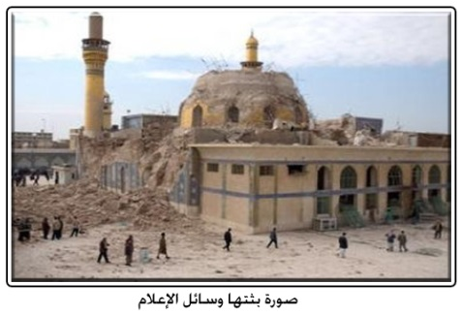
إن الشيعة الاثني عشرية - هدانا الله وإياهم إلى الحق - يريدون أن تكون دعوتهم للآخرين بالرؤى والأحلام، وبالتمثيليات والمسلسلات ومعجزات الأئمة التي لا نراها، بل إننا فقط نسمع عنها في القصص!!⁽⁾.
ولقد بُث في زمننا كثيراً في وسائل الإعلام المرئية ما حصل في العراق من انفجارات على مراقد الأئمة، والتي نتج عنها الكثير من القتل والدمار، إلا إننا لم نشاهد أن الأئمة استطاعوا رد الضر عن أنفسهم أو عن غيرهم.
صورة بثتها وسائل الإعلام
ختمت نقاشي مع قريبي بأن الدين الحق: قال الله وقال الرسول؛ لأننا لدينا القرآن والسنة، ولا نحتاج لمثل واقعة صاحبك الدكتور، مصداقاً لقوله تعالى: * & [النحل:44].
تعليق:
على فرض أن صاحب الرؤيا كان صادقاً فيما يدعيه، فهل قبل تحوله كان يبغض الخليفة علي ا؟ إذا كان كذلك فإن هذه مشكلته هو، ولا دخل لعقيدة أهل السنة والجماعة في ذلك، وكل ما كان عليه فعله هو أن يكن له من المحبة والمنزلة كما كان يكن لبقية الصحابة ي، وأن يتبرأ مما ينسب له ولأهل بيته ي من الأقوال الكفرية، كالقول بأنهم يعلمون الغيب⁽⁾، والقول بأن حساب الخلق يوم القيامة بأيديهم⁽⁾، والقول بتحريف القرآن، كقول مفسرهم الكبير الفيض الكاشاني صاحب تفسير «الصافي»، بعد أن ذكر الروايات التي استدل بها على تحريف القرآن والتي نقلها من أوثق المصادر المعتمدة عندهم خرج بالنتيجة التالية: (والمستفاد من هذه الأخبار وغيرها من الروايات من طريق أهل البيت ‡ أن القرآن الذي بين أظهرنا ليس بتمامه كما أنزل على محمد ^..) ⁽⁾، وغير ذلك من الكفريات، وحاشا أن تظهر منهم مثل هذه الأقوال، وأهل السنة والجماعة براء مما ينسب لأهل البيت ي من مثل هذه الاعتقادات، لا أن يذهب وينظم إليهم ويعتقد ما يعتقدونه فيهم ي، والعياذ بالله.
وعجباً إن الشيعة أنفسهم المؤمنين بعقيدة الإمامة،
وعلى رأسهم مرجعياتهم كالسيستاني وغيره - هدانا الله
وإياهم - نراهم يذهبون إلى الأطباء والمستشفيات للعلاج،
بل ذهب عبد العزيز الحكيم⁽⁾ مسافراً إلى مشافي أمريكا
ليتداوى من السرطان، ولم يذهب إلى كربلاء، في حين أنهم
على منابر الحسينيات يدعون أبناء الشيعة العامة البسطاء إلى الاستغاثة بالأموات، و بقبور الأئمة، والاستشفاء بالتربة الحسينية⁽⁾.
وأذكر أنني أنا وإخوتي عندما كنا صغاراً قام أهلي بإطعامنا شيئاً منها عند المرض!!
فطالما أن هناك الأئمة والأضرحة والتربة الحسينية تشفي المرضى، فلماذا إذاً لجأ المعمَّمون إلى الأطباء؟!
أم أنهم يروِّجون هذه العقيدة من أجل كسب الأموال من أبناء الشيعة العامة؟!
من يدري، لعل صاحب الرؤيا يكون من أهل السنة؛ لذلك رأى الخليفة علي بن أبي طالب في المنام؟ هذا إن صحت القصة عنه.
* * *

الموالي السني.. والموالي الشيعي..
أذهلني ما سمعته من خالي الذي تلقى علومه في (قم) على يد شيخه (حسين الكوراني) في حوار هادئ عندما قص علي قصة قصيرة، كان مراده أن يبين لي أن ولاية أهل البيت ي، ليس مجرد نطق باللسان، كما يدعيه الجميع⁽⁾.
فسرد القصة قائلاً: كان هناك أحد الموالين المخلصين من أصحاب الإمام الصادق ×، وآخر يدعي الموالاة.
فطلب الإمام منه بأن يثبت حقيقة موالاته بإلقاء نفسه في التنور المشتعل بالنار، فعندما تعذر طلب الإمام من الموالي أن يدخل في التنور، فما كان من الموالي إلا وأن نفذ أمر الإمام⁽⁾.
قلت له: يا خالي! لقد نسبت للإمام ما لا يمكن أن يرتضيه أي عاقل، ومنها:
1- الإمام يحث على قتل النفس.
2- انتحار الموالي.
وهذا مخالف لقوله تعالى: * & [النساء:29].
قال: لم يضره لشيء، لأن الإمام مسح بيديه على التنور فخرج الموالي كما كان.
قلت: وهذا إعطاء للمخلوق صفة الخالق وهو إحياء الميت، وهذا أيضاً مخالف لقوله تعالى: * & [الروم:40].
هل تريد إقناعي بمثل هذه ا لخرافات والشركيات؟ فلمثل هذا تركت هذا المذهب.

* * *

يستحسن أن تعيش يوماً كالأسد
على أن تعيش مائة سنة كالخروف ⁽⁾
في يوم الإثنين «5» مايو «2008م» صرح الرئيس الإيراني الشيعي الاثنا عشري «محمود أحمدي نجاد» المنتخب من الشعب الذي استطاع إقناع الأغلبية بانتخابه كرئيس قال فيه: «إن الإمام المهدي المنتظر يدير إيران كافة»⁽⁾.
أقول: نرى في هذا التصريح أحد الأمرين، إما أن يكون قائلها «نجاد» يؤمن حقاً بما صرح به، كما تؤمن الشريحة الواسعة من الشيعة الاثني عشرية⁽⁾، هدانا الله وإياهم إلى الحق، وإما أن يكون يعلم أن هناك أناسًا تؤمن بمثل هذه الخرافات كعقيدة⁽⁾، فاستغل الوضع لترويج بضاعته من أجل مكاسب سياسية دنيوية.
بناءً على ذلك؛ فإن العاقل يدرك بأن إدارة المهدي المنتظر لإيران كما يزعم «نجاد» فاشلة، لأسباب كثيرة، أهمها الفقر الذي يعيشه الشعب الإيراني منذ مجيء النظام الثوري في إيران تحت شعار ولاية الفقيه.
فسرد «نجاد» هذا الأمر كافٍ لذوي العقول الصحيحة التي لا تقبل مثل هذه الخرافات.
ولا أنسى في هذا المقام أن أضيف حادثة ابن منطقتنا القضيبية «الرادود»⁽⁾ «محمد عباس خير الله» التي كانت خرافة من خرافات المهدي سبباً في جعله يفكر للوصول إلى محاور أخرى تجعله يترك العقيدة الاثني عشرية.
يقول كان ذلك في ليلة السابع من شهر محرم عام (1417هـ)، الموافق «25» مايو «1996» للميلاد، وهو وفاة العباس كاعتقاد الاثني عشرية، فبينما كنتُ أسير في وسط الموكب منشداً أبيات الرثاء والحماس «بموكب عزاء مأتم خدا رسون»⁽⁾، لمحتُ شقيقتي وهي تُشير لي بيدها، مبتسمة فرحة بي!! فما كان مني إلاّ أن بادلتها الابتسامة التي لفتت أنظار بعض الحضور، ومنهم الشيخ المعمم الذي يدير الموكب.
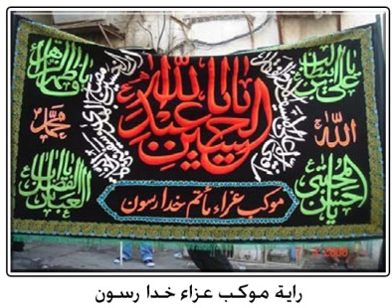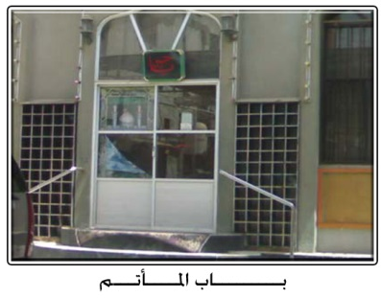
فبعد انتهاء موكب العزاء عاتبني المعمم بما بدر مني من تصرفٍ، قائلاً لي: (ألم تعلم بأن المهدي المنتظر «عج» موجود بيننا ويشاركنا هذه المصيبة، فأنت عليك كفارة صيام شهرين متتابعين على ما بدر منك إرضاءً للمهدي)!!
يتابع أخونا «خير الله» حديثه أن رفضه لهذا المنطق شجعه على النطق بكلمة «لا» بصوت صامت، ولكن بعدها أعلنها بصوت عالٍ ومسموع، الذي كان انطلاق محور بحثه في ترك عقيدة الاثني عشرية.

* * *

سرداب المهدي المنتظر
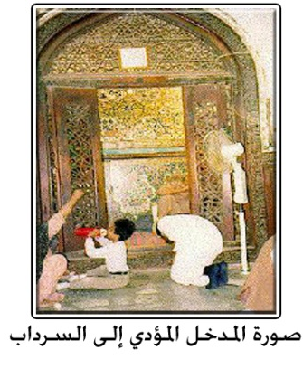
قال تعالى: * & [الأعراف:43].
انظر إلى سيدنا أيوب ×، الذي ابتلاه الله بالمرض الشديد، فصار قعيداً عاجزاً، فدعا ربه دعاءً يحتاج منا إلى تدبر وتأمل، قال: * & [الأنبياء:83] فكانت الإجابة: * & [الأنبياء:84].
وأما غيره فلا يكشفون ولا يستجيبون.
أحمد علي غلام علي – من سكنة فريج (حي) المخارقة بمنطقة المنامة، وحالياً يسكن منطقة عالي، وهو أحد الذين تركوا عقيدة الاثني عشرية في مملكة البحرين، يروي لي شيئًا من ذكريات حياته، يقول: إنه عندما كان في زيارة مع أهله في طفولته إلى العتبات المقدسة في العراق، أصابه ألم في بطنه (مغص)، فأشار عليهم أحد شيوخهم من أصحاب العمائم بأخذه إلى سرداب المهدي المنتظر بسامراء حيث مكان اختفائه⁽⁾، وذلك للتداوي من أجل الشفاء، فأعطي القليل من تراب السرداب لكي يمسحه على بطنه.
ويتابع أخونا (أحمد) بأنه حافظ على بقية التراب حتى كبر، وبعد أن هداه الله إلى ترك هذا المعتقد تخلص من بقية تراب السرداب عندما علم ببطلان هذا المعتقد، الذي يفضي إلى الشرك بالله، قال تعالى: * & [غافر66].. والآن أصبح أخونا (أحمد) أحدَ طلاب العلم الشرعي، ومن حفظة كتاب الله، داعياً إلى ما هداه الله إليه، نسأل الله أن يثبته على التوحيد.

مسجد في مملكة البحرين
لا يقبل سقفه حتى يظهر المهدي المنتظر
مسجد يكشف سقفه حتى يظهر المهدي المنتظر، ويطلق عليه بمسجد الصبور، الكائن في قرية الزنج بالمنامة عاصمة مملكة البحرين.
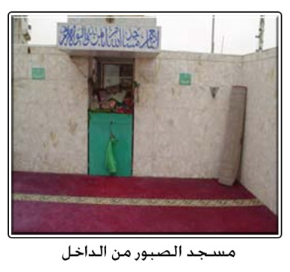
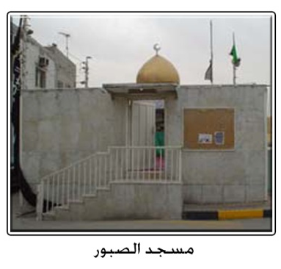
ومعجزة هذا المسجد الذي بناه الشيخ محسن الصبور، كما يرويه شيعة البحرين، هي أنه لا يقبل أي نوع من الأسقف، فقد حاول كثير من الناس وضع أسقف من الإسمنت أو سعف النخيل أو أنواع من الأغطية، ولكنهم يرون السقف قد انهدم في اليوم التالي.

قصة المسجد:
رأى الشيخ البجلي شخصاً عليه آثار الهيبة والجلالة يصلي في خَرِبَة أو- خرابة كما يطلق عليها في اللغة العامية والتي تعني المنطقة المعزولة الخالية أو المهجورة - فقال له: تفضل إلى المسجد وصل هناك. قال:لا، إن هذا مسجد في الأصل. فأمر أهل القرية أن يبنوا هذا المسجد. فقال: من أنت يا شيخ؟
قال: أنا صاحب الأمر⁽⁾. فتمسك به وقبَّل يديه، فقال له: دع عنك هذا. وخَطَّ له موضع المسجد وحدوده. قال: يا مولاي! إن أهل القرية يتهمونني بطلب الصدقة لنفسي إن طلبت المال لبناء المسجد، فما العلامة التي ادفع فيها تهمهم؟ قال: إن هذا المسجد لا يقبل التسقيف ما دمت غائباً.
فبنوا المسجد وحاولوا تسقيفه وإذا بسقف المسجد ينقلع كالغطاء من العلبة، فاتهمت الحكومة الشيعة بالكذب، فسلطوا الشرطة وسقفوا المسجد بأقوى ما يمكن دفعاً لهذه الكرامة وتكذيباً للشيعة، ووضعوا الحرس حتى لا يهدمه أحد، وإذا بالحرس يضرب عليهم النعاس، ويصبح الصباح وإذا بالمسجد قد انقلع سقفه وانقلب إلى الجانب الآخر كأنه غطاء علبة، وبقي حتى اليوم وحتى ظهور الحجة (ع)⁽⁾.
أقول: لا شك إن من يتأمل في هذه القصة ليتبادر إلى ذهنه علة انقلاب سقف المسجد أثناء نوم الحرس وليس قبل.
ألم يكن الأجدر لإقامة الحجة والبرهان والدليل أن تكون الحادثة في مرأى من الحرس فضلاً عن نومهم، فإن هذا أبلغ في الحجة.

* * *

صـك الغفـران..
بينما كنت أتصفح مجلة المنبر الكويتية⁽⁾، وقعت عيناي على إعلان بعنوان: «زيارة النيابة»، فاستغربت من وجود مثل هذا الإعلان في مجلة تباع في الأسواق بشكل علني.
ومنذ زمان مضى وقبل أن أقف على الإعلان بالمجلة المذكورة سألني حينها أحد أبناء أهل السنة: ما صحة قصة صك الغفران عند الشيعة؟
فأجبته: إن مثل هذه الأمور لا مكان لها على أرض الواقع عند الشيعة، إلا أننا نسمع عنها فقط.
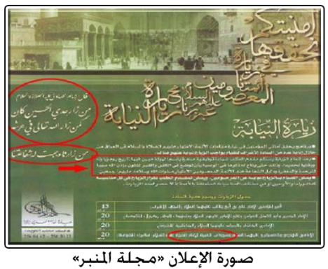
وكان يحوي هذا الإعلان:
- برنامج يحقق أماني المؤمنين في زيارة مقامات الأئمة الأطهار عليهم الصلاة والسلام في العراق من خلال إنابة عدد من السادة الأشراف للقيام بواجب الزيارة نيابة عنهم هناك.
- بعد إتمام الزيارة يستلم مقدم الطلب شهادة توثيقية صادرة باسم الهيئة⁽⁾ مبيناً فيها تاريخ يوم زيارته ووقتها تحديداً، وذلك حتى يتاح له ذكرها في الوصية بأن توضع في الكفن والقبر لتكون بإذن الله سبباً للرحمة والمغفرة، ودليل الشفاعة عند الأئمة المعصومين الأطهار صلوات الله وسلامه عليهم أجمعين.
- يمكن القيام بالزيارة نيابة عن المرحومين، ويمكن لمقدم الطلب تكرار الزيارة في كل مناسبة كعاشوراء أو الأربعين أو في مختلف المناسبات المتعلقة بالأئمة إذ لا حصر لعدد الزيارات.
وجاء في الإعلان أيضاً جدول بأسماء أصحاب الأضرحة مع الرسوم:
- أمير المؤمنين الإمام علي بن أبي طالب × (النجف الأشرف)- 15/دينار كويتي.
- الإمام الحسين وأبو الفضل العباس وعلي الأكبر‡، وشهداء الطف (كربلاء المقدسة)- 20/دينار كويتي.
- الإمامين الكاظم والجواد إ (الكاظمية المشرفة) - 20/دينار كويتي.
- الإمامين الهادي والعسكري إ وسرداب الغيبة للإمام الحجة × (سامراء المقدسة) - 20/دينار كويتي.
أقول:
1- ماذا يفعل المتوفى صاحب الصك إذا اكتشف أهله أن الصك قد فقد، فهل يعني ذلك أنه لن يدخل الجنة!
2- إن الشيعة يعتقدون أن الأئمة يعلمون الغيب، والذي يعلم الغيب لا يحتاج إلى مثل هذا الصك يوم القيامة ليعلم من زاره (كدليل الشفاعة كما جاء في الإعلان).
3- كما إن الله  يعلم الغيب، إذاً لا يحتاج إلى أن يحمل هذا الميت معه مثل هذا الصك في القبر.
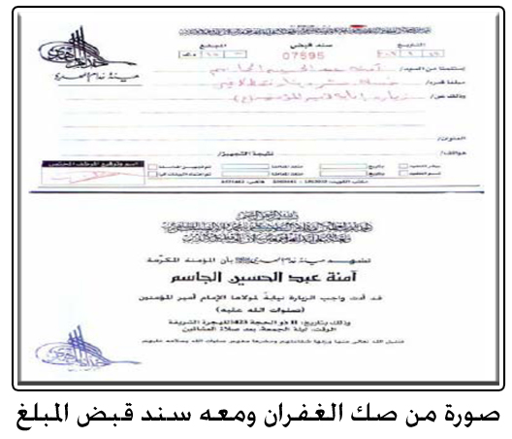
وعلى فرض الاعتقاد بصحة خبر الصك، فان هذا قدح في علم الله بالغيب، ولا شك أن هذا مردود وباطل عقلاً ونقلاً، ولولا حرص علماء الشيعة الاثني عشرية على سلب أموال المساكين من أبناء الشيعة - هدانا الله وإياهم إلى الحق - لما كان لمثل هذا الخبر وغيره وجود، وذلك لتضاربه مع ما جاء في القرآن.
قال تعالى: * & [البقرة:80].
وقوله تعالى: * & [البقرة: 111].
وقوله تعالى: * & [النساء:123, 124].

* * *

دعاء.. حـلّال المشاكل..

نادِ عليــاً مظهـــر العجــائــــب تجــده عـونــاً لك في النوائـــب
كـل هـــم وغـــم سينــجــلــي بولايتك يا علي يا علي يا علي⁽⁾
أذكر في منطقتنا (القضيبية) أن الأهل والجيران يدعون بدعاءٍ يسمى عند الشيعة الاثني عشرية (دعاء حلَّال المشاكل)، كل ليلة جمعة كلما حلت عليهم مشكلة، يستغيثون بالإمام علي ا ليستجيب لهم، ويوزعون الحلويات والمكسرات على الجيران.
لقد أعجبني ما قرأته للشيخ محمد الخضر في كتابه (ثم أبصرت الحقيقة) «ص:83»، تحت عنوان (دعاء حلّال المشاكل) الذي تناول قضية الاستغاثة بالأموات لجلب المصالح ودفع الضر.
قال حفظه الله: «يعد دعاء حلّال المشاكل من أكثر الأدعية انتشاراً بين عامة الشيعة في العراق وإيران والخليج، وهو دعاء تنبض عروقه بالشرك بالله تعالى، إذ يستغيث المرء فيه بالإمام علي طالباً منه النصرة، وحل المشكلات، ورفع البلاء، وجلب المصالح، ودفع الضر بكل انكسار وخشوع! قائلاً:
يا أبا الغيث أغثني  حل عقدي فك قيدي  أنت لي إن حط قدري  سيدي أنت منائي  لك أخلصت ولائي  سيدي أنت سندي  في مماتي ومعادي | يا عالي الدرجات  أنت لي إن ناب دهري  يا محل المشكلات  سيدي أنت رجائي  يا محل المشكلات  سيدي أنت عمادي  يا محل المشكلات⁽⁾
ويتابع المؤلف قوله: «إن أحد الأصدقاء زار إحدى المكتبات الشيعية لاقتناء بعض الكتب، وحدثني عن حادثة طريفة حدثت له حول هذا الدعاء، يقول: كنت أمام البائع، فوقفت بالقرب مني امرأة، وطلبت من البائع كتاب (حلّال المشاكل) فتحرك في نفسي الفضول فقلت لها: عن ماذا يتحدث هذا الكتاب؟ فشرحت لي الفكرة والدعاء.
يقول: فقلت لها: سبحان الله! تعتقدين أن علي بن أبي طالب لم يحل مشكلته مع أبي بكر وعمر⁽⁾ وتريدينه أن يحل مشكلتكِ!! فقالت لي: (اصمت). والحمد الله أني لم أُصب منها بأذى»، انتهى كلام المؤلف.
أقول: بل لم يقدر الإمام علي ا على حل المشكلة مع معاوية ا، ولم يستطع أن يدفع عن نفسه القتل من الخارجي عدو الله (عبد الرحمن بن ملجم) فمات شهيداً ا، وهذا يؤكد أنه عبدٌ صالح من عباد الله ليس له من الأمر شيء بل الأمر كله لله وحده لا شريك له.
لو كان علماء الاثني عشرية - هدانا الله وإياهم إلى الحق - يكثرون من دعاء الناس للاهتمام بالقرآن والتفسير، وفهمهم معنى التوحيد الذي أراده الله، بقدر ما يروجون لمثل هذه الأدعية، والقصص الخرافية، لما وجدنا الناس بالآلاف لا تعلم معنى قوله تعالى: * & [الفاتحة:5]، وهي تُقرئ في الصلوات الخمس يومياً، أي: نخصُّك وحدك بالعبادة، ونعبدك، ولا نعبد غيرك، ونستعين بك، ولا نستعين بغيرك.
أين العقلية الذكية من هذه الآية وغيرها من الآيات التي تدعو إلى توحيد الله ، وتحرم الشرك به .
وصدق القروي العربي إذ قال:
إذا نـــَادى الهَــــوَى والعَقْـــلُ يَــوْمـــاً
فَصَـــوْتُ العَقْــــلِ أَوْلَى أن يُجَـــابــــا⁽⁾
* * *

حدث هذا في عام 1986م
المكان مأتم صغير للنساء في إحدى المنازل الكائنة في إسكان جرداب بمدينة عيسى، قبل أن تتحول دولتنا البحرين إلى مملكة، تجمهر الناس على أثر خبر يقول: (إن فاطمة الزهراء ‘) شُهدت في المأتم.
ذهبت مع أخواتي كما ذهب جميع الشيعة للمشاهدة، دخلن أخواتي فقط لأن المأتم للنساء، والنتيجة لم يشاهدن (فاطمة الزهراء)، إلا أن بعض النسوة⁽⁾ في المأتم كن تتمسحن تبركاً على قطعة كبيرة من القماش سوداء اللون، كانت معلقة على جدار المأتم من الداخل، مع ارتفاع أصواتهن بالصياح والبكاء والويل يرددن: (يا زهراء، يا زهراء، إنها الزهراء ‘، إنها الزهراء ‘..).
ومن يومها أصبح هذا المأتم ملجأ للاستغاثة (بفاطمة الزهراء) من قبل أصحاب الحوائج.
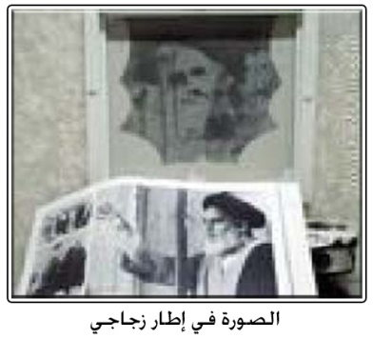
وفي أوائل القرن الحادي والعشرين وقعت حادثة مماثلة تحت عنوان: (الأسمنت يرسم بعفوية صورة الخميني على الجدار)، جاء في الخبر: «تفاجأ مواطن بحريني من الطائفة الشيعية بوجود رسم يقارب إلى حد كبير صورة الخميني على جدار غرفة جديدة يبنيها في بيته الواقع بالدوار الرابع بمدينة حمد، وعلى رغم أن الدلائل تشير إلى أن الرسم عفوي من جراء سيلان الإسمنت على الطابوق أثناء عملية مسح الجدار، إلا أن المواطن ولحبه للخميني لم يصبغ مكان الرسم ووضع إطاراً زجاجياً حوله ليتحول إلى منظر يقصده العشرات من الزوار. حقاً إنها تجارة مربحة».
يقول أحد الذين تركوا عقيدة الاثني عشرية⁽⁾ إنه نصح صاحب المنزل بإزالة هذه الصورة المزعومة، فكان جوابه أنه استفتى مشايخه عن إزالتها فأجابوه بعدم إزالتها؛ حتى لا ينزع الخير من منزله!
والله ـ يقول: * & [يونس:31].
بالله عليك أيها القارئ وأنت تسمع مثل هذا الخبر.. مَن تتبع؟!

* * *

إن كنت لا تدري فتلك مصيبة...
وإن كنت تدري فالمصيبة أعظم!
من أقدم أنواع الوسائل التعليمية، أن يشاهد الصغار ما يقوم به الكبار فيقلدوهم، ويسمى ذلك تقليداً، أو تعليمًا بالمحاكاة، وأما التلقين فهو أن يلقن المعلم المتعلم ما يراد حفظه.
فالسلوك كما عرّفه المتخصصون في علم النفس هو: الفعل أو الكلام الذي يصدر عن الإنسان عن كامل إرادته ووعيه واختياره، وهذا السلوك قد يكون إيجابياً أو يكون سلبياً استناداً إلى عوامل معينة تؤثر على السلوك، وهو معيار للأخلاق، فمن سلوك الإنسان نستدل على أخلاقه، ويستند ذلك إلى خلفية فكرية أو ثقافية.
فللأسرة أثر كبير في تربية الأبناء تربية صالحة، فإذا كانت هذه التصرفات والسلوكيات في الأصل قد آمن بها الكبار وصدرت منهم، فمن البديهي أن يقلدهم الصغار، والصغار يكبرون ويقلدهم صغارهم، وهكذا.
فبعد هذه المقدمة تخيل نفسك تصادف أشخاصًا من طائفة أخرى، فبمجرد أن يروك تصدر منهم تصرفات يقصد أصحابها استفزازك بها، (وبالأخص عندما يرون شخصًا يبدو عليه سمة الالتزام)، فيضغط أحدهم على زر هاتف النقال الخاص به، أو مسجل السيارة، ليسمعك قصيدة بصوت أحد المنشدين الشيعة الاثني عشرية، وللأسف هل يدري أو لا يدري بكلماتها إن كان فيها من المحظور، كالاستغاثة بالأموات كأن يقول: (يا حيدر.. يا علي..أو يا مهدي أنقذنا..)، أو بعقائد ما أنزل الله بها من سلطان.
وإذا نُصح أصحاب هذه العقيدة بترك ما هم عليه، أخذتهم العزة بالإثم فأصروا عليها؛ كما قال تعالى: * & [المائدة:104].

* * *

سرقوني... عند السيدة زينب!!
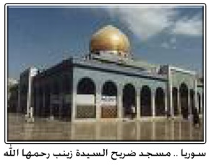
كثيراً ما نسمع عن سرقة جوازات سفر ومتعلقات شخصية لكثير ممن يسمونهم بزوار العتبات المقدسة، في إيران، والعراق، وسوريا وغيرها.
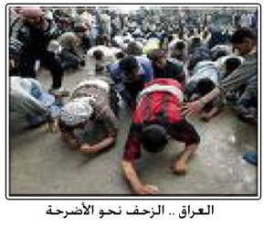
فلا يخلو موسم الزيارة دون أن ترى أحدهم يصرخ (لقد سرقوني)!! أو إحداهن تدعو بالويل والثبور لأنها تعرضت للسرقة.
سورية مسجد ضريح السيدة زينب
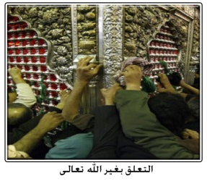
فإن كان هؤلاء أصحاب الأضرحة ممن يُرجى منهم دفع الضر، وجلب النفع، فلماذا إذاً عجزوا عن حماية زوارهم!!
العراق : الزحف نحو الأضرحة

التعلق بغير الله تعالى

* * *

من إحدى أزقة المحرق بمملكة البحرين
قال تعالى: * & [العنكبوت:3].
ما الذي يمنع من تدبر القرآن؟
إن الله  يريد أن يختبر الإنسان في إيمانه؛ هل يتوكل عليه فيثبت على هذا الإيمان إذا واجهته الفتنة من خلال مجريات الواقع الذي يعيشه، الذي قد يهز إيمانه؟ أم أنه ينقلب على عقبيه فيكون من الخاسرين؟
بدأت هذه القصة في إحدى أزقة المحرق بمملكة البحرين (فريج الحالة) عام «1967» للميلاد، قبل ولادة صاحبها كان الحزن والقلق يخيمان على جو الأسرة بسبب تهديد رب الأسرة لزوجته بالطلاق، فقد كان الأب شديد اللهفة على أن تُنجب زوجته ولدًا بعد أن أنجبت ست بنات، فكان أن نذرت الزوجة أنها إذا رُزقت بولد أن تقوم بختانه عند ضريح الإمام الرضا / في إيران.
وفي «19» مايو عام «1968م» نزلت السعادة على الأسرة عندما علمت أن المولود كان ذكراً، فأسموه «علياً» تيمناً بالإمام علي الرضا /، صاحب الضريح الذي ذهبوا إلى ضريحه لختانه وفاءً بالنذر.
مرت السنون.. وبعد أن بلغ هذا الصبي مبلغ الرجال، وتحرر من ربقة التقليد، وقعت عيناه على كتيب بعنوان: «هذه نصيحتي لكل شيعي» للشيخ: أبو بكر الجزائري حفظه الله⁽⁾، فكان أن أحدث هذا الكتيب هزة عنيفة له، فكان سبباً في ترك ما كان عليه من معتقدات، بعد أن تيقن من صحة ما نقل في الكتيب من مصادر الاثني عشرية، فكانت هذه انطلاقة له في الدعوة إلى ما اقتنع به من العقيدة الصحيحة، والذي كان من ثمرته اهتداء العشرات من الإخوة والأخوات.

عباقرة ولكـــن..
لقد ذاع صيت الدكتور الهندي «دلوكيا»، وعُرف بعبقريته في جراحة العظام، وذلك في السبعينيات والثمانينيات القرن الماضي، حتى اشتهر عند أهل الخليج العربي، وبالأخص أهل البحرين، فقصده الكثيرون للعلاج، ولو سأل الجيل الحالي عنه الجيل السابق لأخبروهم بعبقريته.
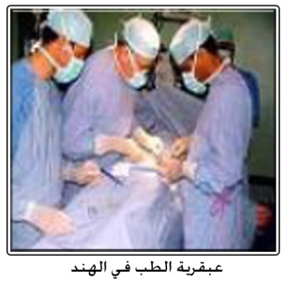
الشاهد أن هذا الدكتور بعد الانتهاء من إجراء أي عملية جراحية لأحد المرضى، فإنه يسارع إلى مكتبه الخاص؛ ليشكر إلههُ المزعوم «بقوان»!⁽⁾.
عبقرية الطب في الهند
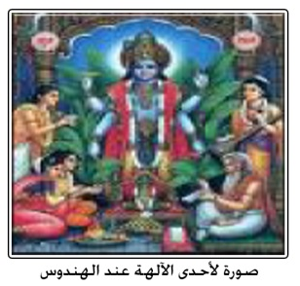
فهذه عبقرية دكتور يعقل إجراء العملية، ولا يعقل إلههُ الذي خلقه ووهبه هذا العقل!
فالحمد لله على نعمة الإسلام والسنة..
صورة لأحد الآلهة عند الهندوس
* * *

الخرقة الخضراء
أثناء تجولك في بعض شوارع مدن أو قرى مملكة البحرين، تلاحظ وجود قطعة قماش خضراء اللون (الخرقة أو الخلقة) على شكل شريط مربوط بالمرآة الأمامية العاكسة في السيارة، أو مربوط على يد أحد المارة، أو على يد طفل تحمله أمه؛ اعتقاداً منهم أنه حافظ لهم من الضر والأذى.
الذي أعرفه أنا كشيعي سابق، أن هذه الخرقة الخضراء في الأصل قطعة قماش كبيرة، يتم شراؤها من السوق، ثم يتم مسحها على الضريح، ومن ثم تُقطع على شكل شريط؛ فتوزع لغرض التبرك.
فصاحب السيارة يعتقد أن هذه الخرقة تحفظه من الحوادث، مع أن المعلوم خلاف ذلك، فكم ممن علق هذه الخرقة لتحفظه من الحوادث فإذا هو اليوم طريح الفراش في المستشفى من جراء الحادث، وهكذا شأن من يربط هذه الخرقة في يده، مصداقاً لقوله تعالى: * & [الأنعام:17].
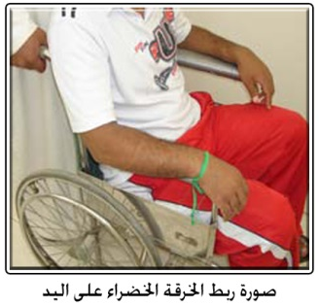
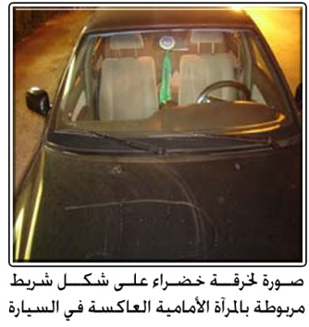
ولعلك وأنت تتجول في شوارع المملكة تشاهد بعض الآسيويين يضعون هذه الخرقة الخضراء على شكل شريط مربوط بالمرآة الأمامية العاكسة في سياراتهم، فأتمنى أن يدفعك الفضول إلى السؤال من باب البحث عن الحق، كما دفعني عندما سألت عن علة وضع هذه الخرقة؛ فذكر لي أكثر من شخص أنهم من الطائفة الهندوسية، ويعتقدون أن هذه الخرقة تحفظهم من الحوادث، فيتم شراؤها من السوق، ثم يقرأ عليها الأدعية الخاصة بالطائفة الهندوسية، ومن ثم يتم تقطيعها على شكل شريط وتربط في السيارة!
صورة ربط الخرقة الخضراء
على اليد
والسؤال الذي يجب أن لا يفوتنا هنا: أيهما أسبق بالأخذ بهذا الاعتقاد؟!
* * *

قصــة.. وهـــدف..
قبل سنوات ليست ببعيدة كانت لي محاولات متواضعة في كتابة المقال بجريدة أخبار الخليج البحرينية (صفحة بريد القراء)، ومن ضمن هذه المقالات كتبت مقالاً بعنوان (قصة وهدف) في العدد: (9064)، ولا بأس من تكرار ذكره في هذه الرسالة للفائدة.
قلت في المقال: «كان هناك مسلم أراد أن يقنع أحد المشركين بأسلوب فيه شيء من الحكمة و شيء من العقلانية والمنطق، علماً بأن هذا المشرك كان زميل المسلم في العمل.
قال له: افترض أنك متهم في قضية عقوبتها الإعدام، والظروف والأدلة كلها ضدك، علماً بأنك في قناعة نفسك متأكد بأنك بريء، وأيضاً لديك ما يثبت براءتك وينقذك من حبل المشنقة، ولكنك تحتاج إلى فرصة لتثبت للمحكمة ذلك، وعلى سبيل المثال: الدليل هو عبارة عن ورقة فيها كل ما يثبت براءتك، والمشكلة الوحيدة أنك لا تعلم أين وضعتها بالضبط، هل في البيت أم في السيارة أم غيرهما.. فماذا سوف تفعل في هذه الحالة؟
أجاب المشرك بكل ثقة: سوف أقلب الدنيا وما فيها للبحث عنها لكي أنقذ نفسي من هذا الحكم.
فرد عليه المسلم: تعال إذن يا زميلي لكي نطبق هذا المثال على واقعنا.
فقال المشرك: كيف؟
فأجابه المسلم: لو اُتهمت الآن بأنك من أهل النار؛ لأنك غير مسلم، وأمامك فرصة قبل أن يواجهك الموت وأنت على هذه الحال، فأمامك كتب الإسلام وكتب عقيدتك وعقلك الذي ميزك الله  به على سائر المخلوقات، وما عليك إلا أن تبحث بقصد اتباع الحق الذي سوف ينقذك من النار، فماذا تفعل؟
أجاب المشرك: أعمل بهذه النصيحة وأبحث.
الهدف من هذه القصة: أنه لو آمن كل من ينتمي إلى الملل والفرق بهذه الطريقة، وبحث عن الحق لكان أفضل له من أن يكون من الذين ينطبق عليهم قوله تعالى: * & [لقمان:21] وقوله تعالى: * &.
وفي حديث مع أحد أبناء الشيعة الاثني عشرية - هداني الله وإياه إلى الحق - عندما سمعته وهو يقول: (يا علي) كلما أراد القيام أو الجلوس، أو عندما يحمل شيئاً ما... رغم أني شيعي سابق، وعلى علم بمثل هذه الأمور.
قلت له: هل علي بن أبي طالب ا، وغيره من أهل البيت كانوا يستعينون بالأموات، أم أنهم كانوا يدعون الله ؟
نظر إليّ ورد بغضب قائلاً: نحن شيعة علي، وهكذا ديننا!!!
قلت: هذا محمد يأمره الله  أن يقول: * & [الأنعام:151].
وهذا الخليفة الرابع علي ا يوصي المسلمين بعدم الشرك بالله  عند الحاجة قائلاً: «أَمَّا وَصِيَّتِي: فَاللهَ لاَ تُشْرِكُوا بِهِ شَيْئاً، وَمُحَمَّداً فَلاَ تُضَيِّعُوا سُنَّتَهُ، أَقِيمُوا هذَيْن الْعَمُودَيْنِ....»⁽⁾.
وهذا الإمام السجاد ا يقول أيضاً كما جاء في الصحيفة السجادية: «أنت المدعو للمهمات وأنت المفزع في الملمات»⁽⁾.
وقال أيضاً: «..والحمد لله الذي أناديه كلما شئت لحاجتي، وأخلو به حيث شئت لسري بغير شفيعٍ، فيقضي لي حاجتي.. الحمد لله الذي أدعوه ولا أدعو غيره، ولو دعوت غيره لم يستجب لي دعائي..»⁽⁾.
فلو قام كل من ينتسب إلى الإسلام وغيره بالبحث عن الحق بقصد اتباع الحق، لكان أفضل له أن يقول: «هكذا ديننا».

* * *

مطلوب اسم أذكى شخصية..
حدثني من أعرفه من أهل السنة والجماعة عن موقف حصل أمام عينيه، ويريد تفسيراً له.
يقول: بينما كنت أطل من نافذة منزلي بمنطقة المنامة، وبالتحديد قرب مأتم العريض، شاهدت شخصاً أعرفه «شيعي اثنا عشري»، وذو منصب عالٍ ومهم في البلد، ويحمل شهادة دكتوراه، وكان في صغره من أذكى تلاميذ المدرسة، ويلقب بالعبقري.
يقول: شاهدته وهو يلتفت يمنة ويسرة وإلى الأعلى أكثر من مرة، كأنه يريد فعل شيء مخالف، وفجأة قام بالتمسح بجدار المأتم، ومن ثم مسح وجه وجسمه ثلاثاً، ثم اتجه إلى باب المأتم، وقام بحك ظهره، ثم رفع يديه قائلاً: يا حسين! يا شهيد كربلاء اشفني من مرضي!!
أقول: يذكرني هذا بالسؤال الذي طرح على مجموعة من الطلبة في إحدى الدورات العلمية، وكان المطلوب ذكر اسم أذكى شخصية لعقلية بشرية.
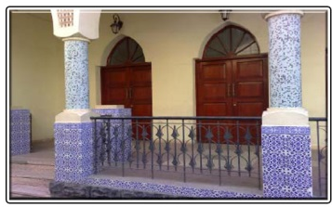
فأجاب كل واحد منهم بذكر اسم الشخصية الذي يعتقده أنه يحمل أذكى عقلية.
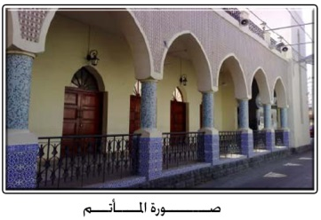
ولكن كانت المفاجأة المفيدة لهم أن أحد الطلبة ذكر بأن الموحد المسلم هو صاحب العقلية الذكية؛ لأنه وحد الله  ولم يشرك به شيئاً.
أقول: نعم، إن ما قام به صاحب الشهادة والمنصب من تمسح بالجدار، ودعاء غير الله ناسياً قوله تعالى: * & [الجن:18]، لا يدل على ذكاء أو عبقرية.
صــورة المأتــــم
كيف استطاع أن يحرك عقله ويفكر في جميع مراحل
حياته الدراسية والعملية، حتى وصل إلى أعلى المراكز،
وعندما وصل إلى أن يفرق بين التوحيد والشرك توقف عقله،
وسلم فكره إلى صاحب العمامة، رغم أنه كان على يقين بأن
ما يفعله خطأ، والخوف والخجل من الناس جعلاه يلتفت
يمنة ويسرة، وإلى الأعلى، للتأكد بأنه لا يراه أحد؛ لأن من
يعتقد بأنه على حق لا يخشى الناس ولا يخجل منهم، وإلا
بمَ يفسر ذلك؟ قال تعالى في كتابه الكريم: * & [النساء:108].

* * *

مثـال... للتقـريـب..
في انتخابات المجالس النيابية يقف العاقل على كثير من البرامج الانتخابية لبعض المرشحين التي تحوي الكثير من الوعود التي لا تمت إلى الحياة البرلمانية بصلة، وذلك أنهم يتطرقون إلى أمور شتى، منها: أن أحدهم يقول: سوف أنقل المطار من منطقة سكنية إلى منطقة أخرى، والآخر يقول: سوف أُسَقِّف الشوارع والطرقات العامة وأجعل الحكومة تضع فيها المكيفات للتبريد، وهكذا.
لو بحثنا عن حقيقة هذه الوعود وأصحابها لوجدناها لا تخلو من أحد أمرين: إما لجهل المرشَّح بدور النائب البرلماني، «ما له وما عليه» لذلك جاء بهذه الوعود اعتقاداً منه أن هذا هو دوره، وإما أنه على علم بدوره، ولكنه ذكر أموراً خدماتية وغير معقولة أيضاً لاستغلال الأصوات من أجل الفوز والوصول إلى المنصب، اعتقاداً منه أن أصحاب الأصوات أناس أغبياء من الممكن الضحك عليهم، وفي كلا الحالتين فإن مثل هذا النائب لا يصلح لمثل هذا المنصب؛ لأنه في الحالة الأولى أقرب إلى الجهل، والجاهل لا يستطيع أن يحقق شيئاً، والمثل المشهور يقول: (فاقد الشيء لا يعطيه).
والحالة الثانية: لا يصلح صاحبها أيضاً أن يكون ممثلاً للناس؛ لأنه مخادع وكذاب.
وهذا هو الحال مع (المعمَّم)⁽⁾ الذي يكون جاهلاً ومع ذلك يتبعه كثير من الناس، وتجد فتاواه وأقواله تناقض نصوص القرآن الصريحة، كالحث على دعاء الأنبياء عليهم الصلاة والسلام أوالأئمة من أهل البيت ي، مع أن الله جل وعلا قال: * &، وأمر نبيه ص أن يخبر أمته بأنه ص لا يدعو إلا ربه، قال الله تعالى: * &.
وكالقول بأن الأئمة يعلمون الغيب، والله  يقول: * &.
وكالقول بوقوع التحريف في القرآن، الذي يناقض قوله تعالى الدال على حفظه ـ لكتابه الكريم: * & [الحجر: 9].
وقوله تعالى: * & [فصلت:42].
فهل يجهل هذه الحقائق القرآنية، أم أنه يعلم الحق ولكنه يسكت ويجعل مقلديه يطبقون الكفر، بل يحثهم على الاستمرار في هذا الطريق مخافة أن يخسر الكسب والجاه؟!
قال تعالى: * & [النمل:14].
نقول كما قلنا في المثال السابق الذي ينطبق على النائب المرشح فإنه ينطبق على العالم المعمَّم، فإنه في كلا الحالتين لا يصلح أن يتَّبع، أولاً: إما لجهله بما جاء في القرآن الكريم، ثانياً: أو أنه على علم ولكنه كذاب ومخادع.
وأثناء حديثي مع مجموعة من الذين تركوا عقيدة الاثني عشرية في مملكة البحرين حول هذه المسألة، كانت آراؤهم موحدة، وذلك أنهم يعتقدون أن العيب ليس في عقول المتبوعين (أصحاب العمائم)، بل إن العيب هو في عقول أبناء الشيعة المساكين الذين يتبعون المعمَّمين.
وإلا كيف يُسمع ويُقرئ ما جاء به أصحاب العمائم التي تناقض القرآن الكريم، ويُستمَر على تصديقهم؟
هناك مثل إسباني يقول: (الكذبة تُعْطِيْ زُهُوراً ولكِنّها لاَ تُعْطِي ثِماراً)⁽⁾.

* * *

أقنع الناس بأدلة.. ليس شيء آخر

المشهد الأولى: سأل أستاذ تلميذه: كيف تتصرف لو خرج لك أسد من البحر وأنت واقف تتأمل البحر على الساحل؟
أجاب التلميذ: يا أستاذ! إن الأسد يعيش في الغابة لا في البحر!!
أقول: من المهم هنا معرفة سبب سؤال الأستاذ لتلميذه، أهو من أجل اختبار فطنته، أم أن الأستاذ كان يؤمن بأن الأسد كما أنه يعيش في الغابة فباستطاعته العيش في البحر؟!
ولكن الأهم هو: كيف استخدم التلميذ عقله في رده على أستاذه بكل جرأة وثقة؟
كم أتمنى اليوم من الذين يستمعون إلى الخطيب في الحسينيات وهو يلقي عليهم القصص الخرافية أن يحرك أحد الحضور عقله في رفض ما يروجه هذا الخطيب⁽⁾.
إن إلغاء الإنسان عقله يعني: إلغاء كرامته، يعني: إلغاء نفسه كإنسان، لذلك قيل:
تأكد إن لم تحصل على احترامك مجاناً... فلن تحصل عليه بكنوز الدنيا كلها.
المشهد الثاني: الأحد من شهر ديسمبر عام (2007) للميلاد، أدخل شاب بحريني ( شيعي سابق ) مستشفى السلمانية الطبي، إثر إصابته في عينه من جراء ارتفاع الضغط لديه، فأدى ذلك إلى فقده لبصره، فأخبرني أن أقرباءه وأصدقاءه حملوا هذه المصيبة على تركه ولاية أهل البيت كما يزعمون⁽⁾، وأخذوا يلومونه على ذلك، زعماً منهم أن هذا البلاء إنما هو عقاب لتركه مذهب الحق - كما يزعمون-.
قلت: هل غفلوا عن قوله : * &، وقول النبي ص: «أشد الناس بلاء الأنبياء ثم الأمثل فالأمثل»⁽⁾؟!
والطريف أن جُل المرضى الذين يشاركونه الجناح في المستشفى هم من الطائفة الاثني عشرية، فهل هؤلاء - أيضاً - قد تركوا ولاية أهل البيت ي، فأصيبوا بهذا البلاء الذي أوصلهم إلى هذا المكان؟!
نسأل الله  أن يشفي جميع مرضى المسلمين.
المشهد الثالث: بسبب الزحام لم يستطع شاب بحريني- كما يروي صاحب القصة- أن يوصل والدته إلى ضريح الإمام الرضا /، عندما كان في زيارة إلى إيران.
فجلس في اليوم الأول والثاني يفكر دون حيلة إلى اليوم الثالث، فاستأجر كرسياً متحركاً (كرسي المعاقين)، ليتمكن من الوصول وسط هذه الزحمة إلى الضريح.
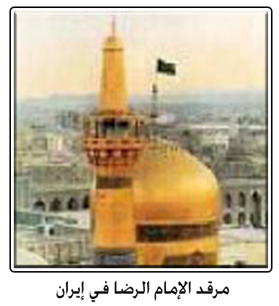
وبالفعل نجحت هذه الحيلة حتى أوصل أمه إلى الضريح، وعندما وصلت قامت تاركة الكرسي المتحرك سائرة برجليها إلى الضريح، فعندما رآها الزوار هتفوا بأعلى أصواتهم بالصلاة على محمد وآل محمد، ظناً منهم أن صاحب الضريح شفاها!!
فالجهلة من الممكن تعليمهم، والفقراء من الممكن رفع مستواهم المادي بشكل من الأشكال، ولكن المصيبة تكمن في الذهنية الموجودة في أوساط المثقفين والمتعلمين.

* * *

السجين موسى بن جعفر الكاظم /

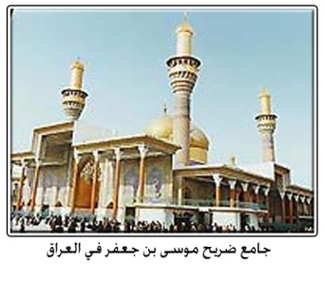
جلست امرأة عراقية منذُ الصباح حتى منتصف الليل أمام شباك ضريح موسى الكاظم /، مستنجدة به، طالبة أن يفرج عن ابنها المسجون الذي سجن بسبب هروبه من الخدمة العسكرية من الجيش العراقي.
وعندما شاهدها حارس الجامع، طلب منها المغادرة لأن أبواب الجامع سوف تقفل.
جامع ضريح موسى بن جعفر في العراق
أجابته أنها لن ترحل إلاّ إذا أفرج الإمام عن ابنها السجين، فأجابها الحارس: أن الإمام لم يستطع أن يفرج عن نفسه في حياته فمات في السجن، فكيف تريدين أن يفرج عن ابنك وهو ميت.
الغريب أن هذه القصة يعرفها كل العراقيين وبالأخص أهل مدينة الكاظمية، مع ذلك فإن الوضع كما هو.

* * *

أشواك على طريق الهداية

قال تعالى: * & [الكهف:28].
أعرف الكثيرين ممن تركوا ما هم عليه من عقائد تخالف الكتاب والسنة وانتهجوا نهج السلف الصالح رضوان الله عنهم لم يأمنوا جانب بني جلدتهم بمطاردتهم بالإشاعات والأقاويل، حيث يحيكون حولهم القصص والأكاذيب بهدف مضايقتهم وإسقاطهم، ولعل تجربتي الشخصية خير مثال على ذلك.
فقد أثيرت حو لي الإشاعات كقولهم: إنني مدعوم من جهات خارجية من أجل أن أترك المذهب الاثني عشري، ومنهم من بث بأنني شخصية وهمية غير موجودة.
فجزى الله خيراً أحد الإخوة من أهل السنة ويدعى
(أبو أحمد)، حيث ما زلت أتذكر أقواله لي في تحمل المضايقات من بني جلدتي والصبر على ذلك في سبيل الدعوة إلى التوحيد، ومنها قوله لي: أنت اخترت هذا الطريق، فعليك التحمل والاستمرار.
قال تعالى: * & [التوبة:51].
وقال تعالى: * & [الحج:38]
والله أعلم بسرائر النفوس، فأنا ولله الحمد موظف بسيط يتقاضى راتبه المتواضع الذي بالكاد يكفيه تسديد إيجار المنزل وأقساط سيارته وغير ذلك، فانشغلوا بالقول لا بالقائل.

* * *

زبـدة الكــلام

إن اختياري لعنوان هذا الكتاب يُحمل على أكثر من وجه، فعندما أقول: «عباقرة.. ولكن!» فأنا أقصد أولئك الذين وصلوا إلى مراتب علمية عالية، إلا أن هذه المنزلة العلمية قد خذلتهم في معرفة الحق، بينما هناك من البسطاء من هم على الفطرة السليمة، فهم عباقرة، ولكن بدون مرتبة علمية...

* * *

فهرس المحتويات
مقدمة شبكة المناصحة 3
المقـدمــــة 5
نصيحــة.. 9
ومن كلمة أسطورة جاءت كلمة Story 10
يد قمر بني هاشم فـي سماء البحرين 12
وأن المساجد لله فلا تدعوا مع الله أحداً.. 15
حادثة بيت محمد طيب خنجي / 19
معجزة (أبو قرون) 22
سياحـة إلى ماليزيـا.. 28
دعـاة الاثنـي عشرية.. 31
الموالي السني.. والموالي الشيعي.. 37
يستحسن أن تعيش يوماً كالأسد على أن تعيش مائة سنة كالخروف 39
سرداب المهدي المنتظر 43
مسجد في مملكة البحرين لا يقبل سقفه حتى يظهر المهدي المنتظر 45
صـك الغفـران.. 48
دعاء.. حـلّال المشاكل.. 53
حدث هذا في عام 1986م 57
إن كنت لا تدري فتلك مصيبة... وإن كنت تدري فالمصيبة أعظم! 60
سرقوني... عند السيدة زينب!! 62
من إحدى أزقة المحرق بمملكة البحرين 63
عباقرة ولكـــن.. 65
الخرقة الخضراء 66
قصــة.. وهـــدف.. 68
مطلوب اسم أذكى شخصية.. 72
مثـال... للتقـريـب.. 75
أقنع الناس بأدلة.. ليس شيء آخر 79
السجين موسى بن جعفر الكاظم / 83
أشواك على طريق الهداية 84
زبـدة الكــلام 86
فهرس المحتويات 87

* * *

() انظر: قاموس الطلاب في الحكم والأمثال، د. فايز يوسف محمد.
(1) تقع حالياً المدرسة بقرية المعامير.
(1) هو العباس بن علي بن أبي طالب /.
() قال تعالى: * & [الجن:18]، وقال: * & [الأعراف:194]، وغيرها من الآيات الناهية عن الشرك.
() قال ^: «لعنة الله على اليهود والنصارى، اتخذوا قبور أنبيائهم مساجد». قالت عائشة ل: «يحذر ما صنعوا». أخرجه البخاري ومسلم. وفي حديث آخر: لما كان مرض النبي ^ تذاكر بعض نسائه كنيسة بأرض الحبشة يقال لها مارية، فذكرت محاسنها وتصاويرها، فرفع النبي ^ رأسه فقال: «أولئك إذا كان فيهم الرجل الصالح بنوا على قبره مسجداً ثم صوروا تلك الصور، أولئك شرار الخلق عند الله» أخرجه البخاري ومسلم.
() يبدو الترويج لمثل إشاعة (عقاب يقع على من أخذ شيئاً معه عند الرجوع إلى الديار) هو من أجل تخويف اللصوص الذين قد يفكرون بسرقة الصندوق الذي يضع الزوار فيه الدنانير.
() إنني أنصح الشيعة بالاقتداء بالنبي ص، وآل بيته ي، فإنهم حذروا من البناء على القبور واتخاذها مساجد، أو الصلاة عندها، كما جاء في رواياتهم الموافقة لروايات أهل السنة، بل الموافقة للقرآن بأن لا يجصص القبر أو يبنى عليه أو أن يقعد عليه (مستدرك الوسائل 1/127)، وقال ص: «لا تتخذوا قبري قبلة ولا مسجداً فإن الله  لعن اليهود والنصارى حيث اتخذوا قبور أنبيائهم مساجد» (من لا يحضره الفقيه 1/114، علل الشرائع ص358، وسائل الشيعة 2/887 و3/455)، وعن أبي عبد الله × قال: قال أمير المؤمنين ×: «بعثني رسول الله ص في هدم القبور وكسر الصور». = =(الكافي6/528، وسائل الشيعة 2/870، جامع أحاديث الشيعة 3/445). وفي شريط صوتي، محاضرة للمرجع اللبناني الشيعي المعاصر السيد: محمد حسين فضل الله، في أكثر من موقع على الإنترنت بعنوان: «التوحيد» قال: «...التوسل شرك، الصلاة أو السجود لغير الله شرك... دعاء غير الله شرك، زيارة القبور بقصد رمي النذور شرك... الحلف بغير الله شرك»، وقال: (...ناد علياً مظهر العجائب) شرك...».
() مجلة المنبر، العدد: (23) السنة الثالثة، محرم (1423هـ).
() المصدر السابق، العدد: (28) السنة الثالثة، جمادى الآخرة (1423هـ).
() مجلة المنبر، العدد: (14) السنة الثانية، ربيع الآخر (1422هـ).
() مدينة المعاجز، هاشم البحراني: 1/542.
() الاختصاص، المفيد: ص327، بحار الأنوار، المجلسي: 27/33.
() هو عبد العزيز مكي البحراني، من أهالي منطقة عالي بالبحرين، وحالياً يسكن مدينة حمد.
() الوصية الخالدة، للشيخ: محمد سالم الخضر(ص17).
() المصدر السابق: (ص23).
() يروون عن الإمام الصادق ا: «إذا كانت لك حاجة إلى الله، وضقت بها ذرعـًا، فـصلّ ركعتين، فإذا سلّمت كبّر الله ثلاثًا، وسبّح تسبيح فاطمة (سلام الله عليها)، ثـمّ اسـجـد وقـل مـائة مـرّة: يـا مـولاتـي فـاطـمـة أغـيـثـيـنـي!!!».
() الوصية الخالدة، للشيخ: محمد سالم الخضر (ص32).
() كتاب (حلال المشاكل)، ص6، 8 ، ط/ دار المحجة البيضاء - بيروت, ذكر فيه بعضاً من هذه القصص الخرافية، وانظر أيضاً: كتاب مدينة المعاجز للبحراني.
() يعتقد الشيعة الاثنا عشرية - هدانا الله وإياهم إلى الحق - أن الأئمة يعلمون الغيب: كما جاء في وصف الإمام: «أنه يلبس الهيبة ويعلم الضمير ويطلع على الغيب ويعطي التصرف على الإطلاق» (مشارق أنوار اليقين لرجب البرسي، ص109)، (بحار الأنوار للمجلسي، 12/22، 15/74)، (الكافي في الأصول للكليني، ج1ص261).
() كما قال عالمهم رجب البرسي ما نصه: «...فإليهم الإياب، وعليهم الحساب يوم الحساب...» (مشارق أنوار اليقين لرجب البرسي، ص 161، 162).
() تفسير الصافي للكاشاني (1/ 49)، بحار الأنوار للمجلسي (89/ 66)، وهناك المزيد.
() زعيم المجلس الأعلى للثورة الإسلامية في العراق.
() يروون عن الإمام الصادق ا أنه قال: «في طين قبر الحسين شفاء من كلّ داء وهو الدواء الأكبر» (من لا يحضره الفقيه 2/599، المزار للشيخ المفيد:143)، وللمزيد انظر: (بحار الأنوار للمجلسي: 101/119، أمالي الطوسي: 1/326).
() كان يقصد التفريق بين الموالي السنة والموالي الشيعي.
() أصل القصة رواها المجلسي في البحار مع اختلاف يسير، (ج 47، ص:123).
() مثل قديم، قاموس الطلاب في الحكم والأمثال، د. فايز يوسف محمد.
() نقلت وسائل الإعلام العالمية هذا الخبر ومنها العربية في موقعها على الإنترنت.
() كتاب: ( بحث حول المهدي) ص 10، محمد باقر الصدر، الذي يقول: يعتقد الإمامية أن المهدي يعيش بينهم بلحمه ودمه، يراهم، ويشاركهم أحزانهم وأفراحهم.
() المعروف عالمياً أن إيران تسعى في زمننا هذا إلى السيطرة على العالم عن طريق= =مشروعها النووي. ويذكر أن بعض علماء الاثني عشرية قالوا لحاكم إيران «نجاد»: «إن المشروع النووي مرتبط بظهور الإمام المهدي فلا تتهاون فيه»، كتاب: أحمد نجاد والثورة العالمية المقبلة، شادي فقيه، ط/ دار العلم ، بيروت.
() كلمة الرادود أو الرادود الحسيني، يطلقها الشيعة على الشخص الذي يردد الأناشيد في مواكب العزاء، إلاّ أنه تطور إلى المشاركة في الموالد، والبعض يطلق عليه بالمنشد.
() مأتم خدا رسون من المآتم المشهورة في منطقة القضيبية بالمنامة عاصمة البحرين
(1) تعتقد الشيعة الاثنا عشرية أن المهدي - وهو الإمام الثاني عشر لديهم - لما خاف على نفسه من القتل وهو في سن الطفولة من العباسيين اختفى في السرداب أكثر من ألف سنة حتى الآن، وأنه سوف يعود آخر الزمان.
(1) أي: المهدي المنتظر.
(1) كتاب: (250) علامة حتى ظهور الإمام المهدي (ع ) (ص:128).
() مجلة المنبر، العدد «28» السنة الثالثة، جمادي الآخرة «1423هـ».
() هيئة خدام المهدي، دولة الكويت، علماً أن هذه الهيئة لها مكاتب في أكثر من بلد.
() كتاب حلّال المشاكل (قصة عبد الله الحطاب)، وهذه فقرتان من دعاء حلَّال المشاكل يستغيث بها الشيعة الاثنا عشرية بالإمام علي ا، طالباً منه النصرة وحل المشكلات ورفع البلاء وجلب المصالح ودفع الضر.
() كتاب حلَّال المشاكل (قصة عبد الله الحطاب).
() المعروف أن الشيعة الاثني عشرية تعتقد بأن الخلافة بعد الرسول ^ كانت لعلي بن أبي طالب ا، ولكن أبي بكر وعمر ب اغتصبا منه الخلافة، ومن لم يؤمن بذلك كافر مخلد في النار.
() انظر: قاموس الطلاب في الحكم والأمثال، د. فايز يوسف محمد.
() النسوة هن فريق عمل إعلامي للتضليل على النساء الشيعيات.
(1) يدعى: محمد عباس خير الله، من سكنة مدينة حمد، مملكة البحرين، انظر: فقرة بعنوان: (يستحسن أن تعيش يوماً كالأسد على أن تعيش مائة سنة كالخروف) من هذا الكتاب.
(1) الشيخ أبو بكر الجزائري معروف، وهو من علماء المدينة النبوية.
() كان يضع صورة لإلهه في إحدى زوايا مكتبه الخاص.
() نهج البلاغة الخطبة (رقم:149)، هذا الكتاب مشهور عند الشيعة الاثني عشرية.
() الصحيفة السجادية (ص:67)، هذا الكتاب مشهور عند الشيعة الاثني عشرية.
() المصدر السابق (ص:214).
() يقصد بذلك علماء الشيعة ومرجعياتهم.
() انظر: قاموس الطلاب في الحكم والأمثال، د. فايز يوسف محمد.
() عندما يراودني شيء من ذكريات الماضي في هذه المسائل، فأول خطيب يأتي على البال هو الدكتور المعروف: أحمد الوائلي، الذي كنت من المعجبين به عندما كنت شيعياً والذي لقبه المرجع الخوئي في حياته (بلسان الطائفة)، والتي = = كانت إذاعة طهران العربية في الثمانينيات القرن الماضي، تذيع محاضراته كل يوم، الساعة الواحدة ظهراً.. ففي محاضرة له بمناسبة وفاة الإمام موسى بن جعفر (الكاظم) /، ذكر الوائلي قصة حادثة إصابة ابنته في عينها وعجز الأطباء عن علاجها، وذهابه إلى ضريح الإمام موسى بن جعفر (الكاظم) /، طالباً منه أن يشفى ابنته، فشفاها!!! (التعليق: لا تعليق).
() تعتقد الشيعة الأثنا عشرية - هدانا الله وإياهم إلى الحق - أن أهل السنة والجماعة لا يوالون أهل البيت، ويروون أن النبي يونس عليه الصلاة والسلام، «أنكر الولاية فحبسه الله في بطن الحوت ولم يفرج عنه حتى استغفر وتاب وأقر بها» (البحار: 14/391، البصائر: 22، مدينة المعاجز: 2/35، تفسير نور الثقلين:3/435)، وهناك المزيد.
() أخرجه ابن حبان (2900) وحسَّنه الشيخ شعيب الأرنؤوط.

